INDICAÇÃO Nº430/2016

Sugere ao Poder Executivo Municipal fazer “operação tapa buraco” e construção de canaleta, na Rua Antônio Basso, próximo aos números 149 e 109, no bairro Jd. Belo Horizonte.

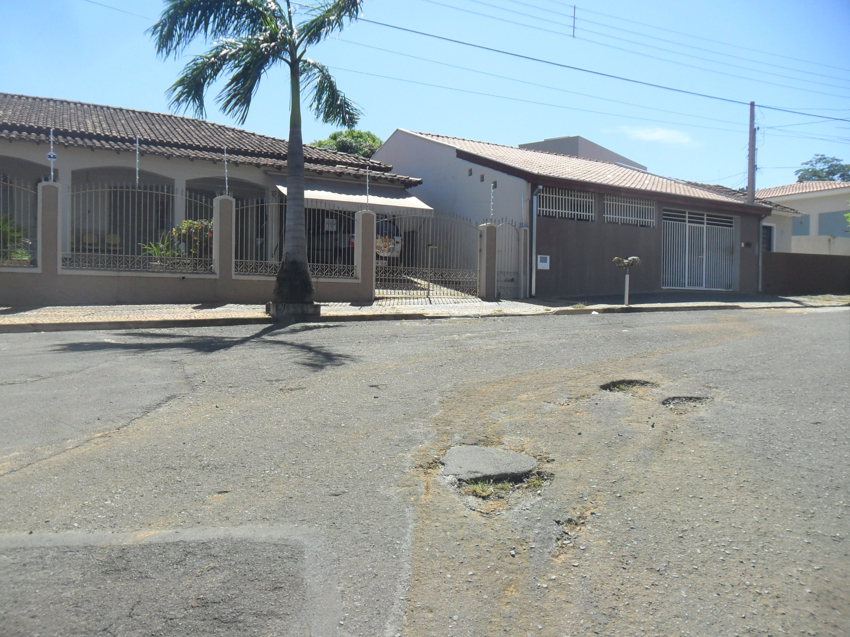
INDICA Ao Senhor Prefeito Municipal, na forma regimental, determinar ao setor competente que tome providências no sentido de fazer “operação tapa buraco” e construção de canaleta, na Rua Antônio Basso, próximo aos números 149 e 109, no bairro Jd. Belo Horizonte.

Justificativa:

Conforme visita realizada, este vereador pode constatar que estas vias necessitam que faça o tapa buraco e a construção de canaleta.
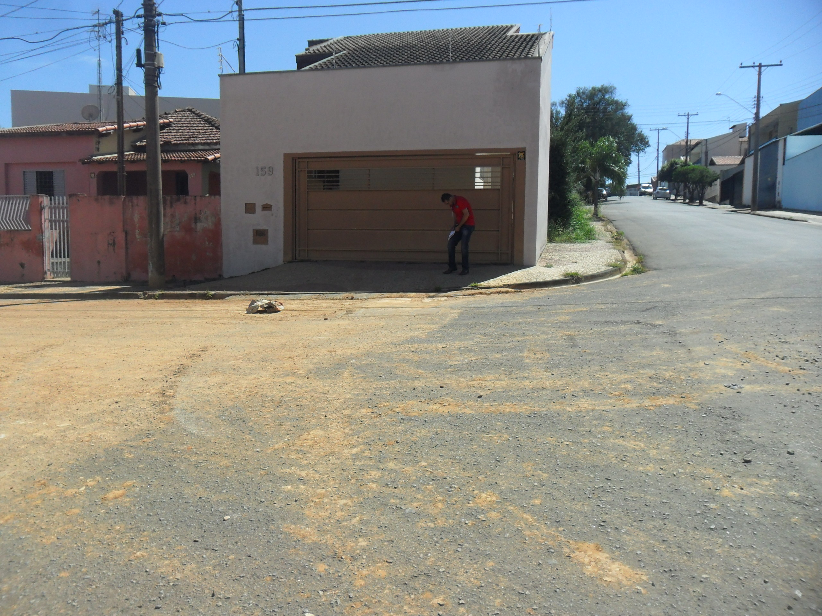

Plenário “Dr. Tancredo Neves”, em 21 de janeiro de 2016.

ADEMIR DA SILVA

-Vereador-

